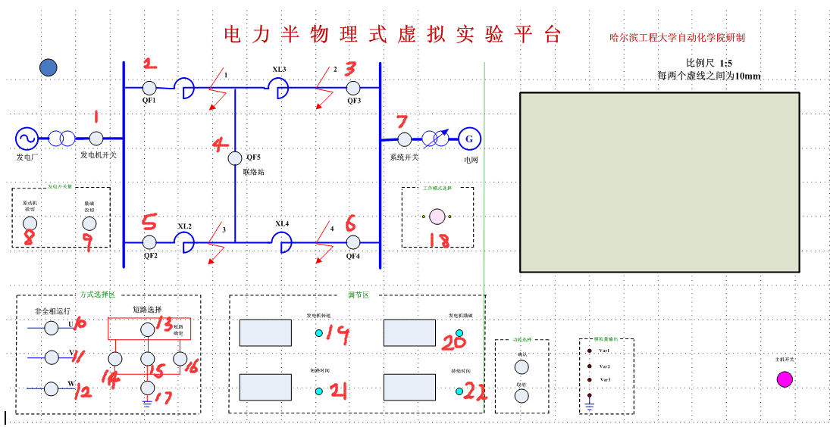

**单片机传输给中间电脑数据格式说明**

1~17为开关量 0或者1

18为旋钮 0~8的一个数字

19~22为浮点数 格式为 1.111111 即小数点前一位，小数点后6位

单片机发送给中间电脑数据为：

1

0

……

5

2001

2101

3000

4000 范围0~4095

每个数据后面都跟一个回车，总共需要传送的字符数为 18×2+9×4=72 个

客户端（LZP）

发送给服务器的数据格式：

Aa10.1

Aa10.2

Aa10.2

Aa10.3

Aa10.3|

即五个数据，大写字母代表实验台，小写字母代表实验编号，

如果数据量少于5个，用0补，

最后用|表示发送数据的结束。

最后一行数据也带有回车符的

服务器（PSCAD数据）发送给客户端的数据格式

100.1|100.2|……200.1|!10.2|10.3|…..20.2!

即变量间用！区分，数据间用|区分